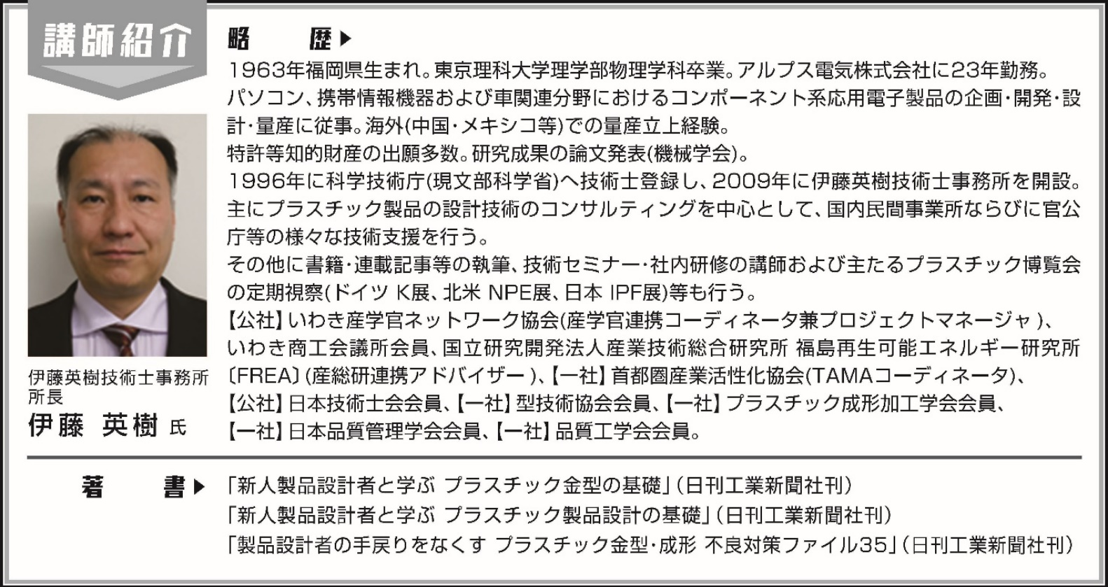

【お申込みフォーム】
いわきものづくり塾 参加申込書

必要事項をご記入の上、Email：icsn@iwaki-sangakukan.comまたは、FAX（0246-21-7571）、
直接持参にて、お申込みください。右記、申込フォームからもお申込みいただけます。

会社・団体名
所在地 | 〒
TEL |  |  | どちらかに○ |  | 会員 | 非会員
E-mail（担当者）
所 属 |  | 職 名 |  | 氏 名

講座名 | 日 時
機械製図基礎 | １月２５日（木） | １８：００～２０：３０

